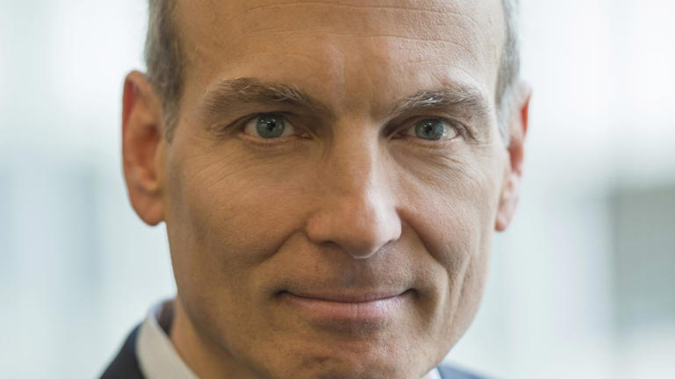
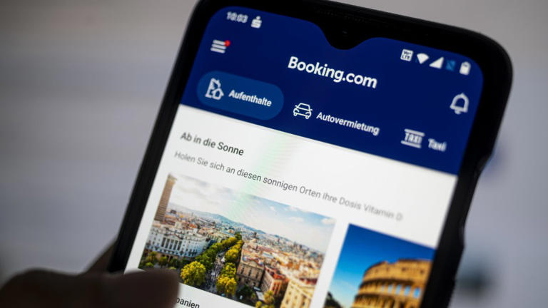
„Paternalistische Politik“: Booking.com-Chef hadert mit Europa
Geschichte von Timo Kotowski
• 1 Std. • 5 Minuten Lesezeit
class="article-body" style="font-size: 17px; text-align: start; line-height: 26px; margin: 0px; max-height: 100%; overflow-y: visible;"

Viele Buchungen: Der Booking-Konzern ist in den Fokus von Wettbewerbsbehörden geraten.© dpa
Bei Glenn Fogel sind die Zahlen groß. Eine Milliarde Hotelübernachtungen hat der von ihm geführte Booking-Konzern mit dem gleichnamigen Portal im Zentrum 2023 vermittelt. Alle Buchungen zusammen – darunter auch Flugtickets, Ausflüge und Mietwagen – hatten einen Wert von 151 Milliarden Dollar, dem Konzern brachte das 21,4 Milliarden Dollar Umsatz und 4,3 Milliarden Dollar Gewinn.
Während seines Besuchs zur Reisemesse ITB will Fogel weniger über große Zahlen sprechen. Der amerikanische Chef will schildern, warum er sich diesseits des Atlantiks wie in einer anderen Welt fühlt. Es ist die Sicht eines US-Amerikaners auf das, was den europäischen Teil der Branche beschäftigt. Im Gespräch mit der F.A.Z. wettert er gegen eine „sehr paternalistische“ Politik der EU-Kommission.
Booking-Chef Glenn Fogel: „Übertriebene Regulierung schadet vor allem dem Kunden.“© AP
„Übertriebene Regulierung schadet vor allem dem Kunden, technische Neuerungen werden ausgebremst“, sagt Fogel. Eigene Betroffenheit spielt dabei eine Rolle. Sein Ärger knüpft an drei Punkten an: an einer untersagten Übernahme, an der neuen EU-Online-Regulierung durch den Digital Markets Act und an der Novelle der Pauschalreiserichtlinie.

„Nicht so dominant wie Google“
Zuerst hatte die EU-Kommission untersagt, dass der Unterkunftsvermittler das skandinavische Flugportal Etraveli kaufen darf. Unter den Hotelportalen ist Booking eine Größe, das Fluggeschäft ist klein. Der Versuch, das zu ändern, ist erstmal ausgebremst. Ein „Zeichen schlechter Politik“ sagt Fogel. „Der Weg, wie Flüge heute gebucht werden, ist noch nicht so gut, wie er sein könnte und sein sollte“, sagt er. „Wir werden das trotzdem ändern, nun wird es aber leider länger dauern.“
Dann musste er die Anmeldung nach Brüssel schicken, dass Booking.com wohl im Sinne des neuen Digital Markets Act als „Gatekeeper“, als Unternehmen mit besonderem Einfluss auf dem Hotelmarkt, gilt. Gefallen hat ihm das nicht: „Gemessen am Umsatz sind wir ein großer Konzern. Aber nur 15 Prozent der Buchungsumsätze für Hotels laufen über uns. In der Hinsicht sind wir eher klein.“
Aus seiner Sicht wird sein Marktanteil künstlich groß gerechnet, weil nur der Wettbewerb der Online-Portale angesehen wird. Andere meinen, Fogel rechne den Großkonzern klein, da der Konzern im Netz mit Abstand Marktführer ist. „Es gibt sehr viele Wege, ein Hotel zu buchen. Die Hälfte davon läuft übrigens direkt über das Hotel“, hält er dagegen. Gemeint sind Buchungen über die Hotel-Website, per Mail, per Telefon – oder direkt an der Rezeption. „Wir sind keineswegs so dominant wie Google, wo 90 Prozent aller Internetsuchen stattfinden“, lautet sein Schluss.

Der Ärger mit Spanien
Was Fogel rund um den Digital Markets Act noch ärgert: Kurz bevor die neuen EU-Regeln greifen sollen, stellten spanische Behörden nach nationalem Recht eine Strafandrohung über 530 Millionen Dollar zu. „Wenn unser Geschäft reguliert wird, halten wir uns daran. Aber wir wollen eine einheitliche Regulierung für die gesamte EU statt Regeln, die in jedem Land anders sind“, sagt er. „Ein großer europäischer Markt war doch das Ziel der EU. Es ist sehr bedauerlich, dass spanische Behörden ein Verfahren mit Strafandrohung vorantreiben, kurz bevor neue EU-Regeln für uns greifen.“ Fogel will die Zahlung abwenden. Ob das gelingt, ist unsicher. Er gibt sich kämpferisch.
Endgültig der Vergangenheit angehören dürfte mit dem Digital Markets Act, dass Booking Hoteliers sogenannte Bestpreisklauseln auferlegt, nach denen sie nirgendwo ihre Zimmer günstiger anbieten dürfen als auf dem Portal. Hoteliers war dies stets ein Dorn im Auge, sie sahen ihr Geschäft erschwert. In Deutschland kippte der Bundesgerichtshof die Klauseln, die auch Booking-Konkurrenten anwendeten. Für Hoteliers war das ein Jubelmoment für Hoteliers.
Fogel sagt, er verstehe nicht, was an den Klauseln schlecht sei. Booking unterstütze Hotels, übersetze Informationen in viele Sprachen, biete einen Kundenservice und ermögliche die Zahlung auf international 25 verschiedenen Wegen. Das könne kein Einzelhotel leisten. „Wenn wir nicht auf die gleichen Preise bestehen, suchen Nutzer bei uns und buchen dann woanders“, sagt er. „Im übrigen haben wir die Kosten für Hotels gesenkt. Deren Vertriebskosten waren vor 30 Jahren, als es noch keine Online-Portale gab, wesentlich höher.“

Der Unterschied zwischen Hotels und Flügen
Dass es für Flüge noch nie ähnliche Klauseln wie für Hotelzimmer gab, ist aus Fogels Sicht kein Argument, sie auf dem Hotelmarkt abzuschaffen. „Das Fluggeschäft läuft seit jeher anders. Außerdem sind Flugtickets mehr eine gewöhnliche Ware als die Übernachtung in einem Hotelzimmer. In Hotels gibt es viel mehr Vielfalt“, sagt er.
Allerdings ist die Verhandlungsmacht der Airlines größer als die einzelner Hotels. Von Herbergen verlangt Booking rund 15 Provision des Übernachtungspreises als Provision, zahlreiche Airlines haben hingegen durchgesetzt, dass für die Vermittlung von Tickets gar keine Provision zahlen. Ihrem Geschäft hat das nicht geschadet. Daran kann auch Booking.com nichts ändern.
Zuletzt kam aus Brüssel der Entwurf für die neue Pauschalreiserichtlinie. Sie wird zwar vor der Europawahl im Juni nicht mehr verabschiedet, bleibt aber für die nächste EU-Kommission auf der Agenda und könnte mehr Verbraucherschutz und mehr Regulierung für Pauschalreiseveranstalter bringen. Booking.com bietet noch keine eigenen Pauschalreisen mit Flug und Hotel zu einem Gesamtpreis an, sondern greift dafür bislang auf Partner zurück. Doch die Pläne für eigene Pauschalreisen stehen kurz vor der Umsetzung.
Mit dem Rest der Reisebranche ist Fogel sich einig, dass es künftig der Regulierung zu viel würde. Auch der Deutsche Reiseverband (DRV) begehrt auf. Doch Fogel nimmt einen radikaleren Standpunkt ein. Er würde die verpflichtende gesetzliche Kundengeldabsicherung abschaffen. Sie regelt, dass Urlauber sich nach einem Zusammenbruch ihres Reiseanbieters nicht beim Insolvenzverwalter anstellen müssen, sondern Bezahltes garantiert zurückbekommen. Reiseveranstalter müssen dafür Sicherheiten hinterlegen – in Deutschland beim Reisepreissicherungsfonds.

Eine “alberne Regelung“
„An unseren Plänen, Flüge und Hotels zusammen auch selbst als Pauschalreisen zu verkaufen, halten wir fest“, sagt Fogel. „Als großer Konzern können wir uns die Kosten für die Absicherung leisten. Albern bleibt die Regelung trotzdem“, tritt er Zweiflern entgegen, die vermuteten, Booking.com suche Wege, die Haftungsregeln zu umgehen.
„Es gibt überall Alltagsrisiken, nur bei Reisen soll der Kunde davor geschützt sein. Das klingt erstmal schön, es ist aber ein Ansatz, der Kosten für den Kunden erhöht.“ Wenn sein Staubsauger kaputt gehe, könne er niemanden gesetzlich dafür beanspruchen, dass die Wohnung dreckig bleibe.
Der Vergleich passt insofern, als der Kundenschutz auf Pauschalreisen ein Sonderfall ist. Schräg ist der Vergleich dennoch. Bevor es die Richtlinie gab, war es zu tragischen Fällen gekommen, in denen Urlauber in der Ferne strandeten. Die Rückreise war nur möglich, wenn sie noch mal bezahlten – nicht jeder hatte dafür genügend Geld parat.

Eigenverantwortung für Reisende
Solche Schicksale will Fogel auch nicht, er plädiert aber für eine Marktlösung anstelle einer gesetzlichen Regelung. „Reisende, die einen Flug und ein Hotel zusammen buchen, können doch selbst entscheiden, ob sie eine Pauschalreiseabsicherung dazu wollen. Warum muss das vorgeschrieben sein?“, fragt er. „Wenn ein Urlauber strandet, ist er ein Stück weit selbst verantwortlich, er hätte ja eine Absicherung dazu kaufen können.“
Fogel plädiert für mehr Freiheiten im Reisegeschäft. Doch es gibt auch Dinge, über die er sagt, dass er sie niemals machen werde. Und die haben mit Künstlicher Intelligenz zu tun. Die Hotelsuche will er verfeinern. „Reiseplanungen können immer noch frustrierend sein. Mit künstlicher Intelligenz ändern wir das.“ Er will nur Suchergebnisse liefern, die zu den Vorlieben eines Reisenden passen.
„Ich würde heute nie ein Zwei-Sterne-Hotel buchen, das habe ich gemacht, als ich jünger war. Nun werden mir Zwei-Sterne-Hotels erst gar nicht angezeigt.“ Aber nicht alles, was technisch möglich sei, sei gut. „Bei uns wird es keine künstlich erzeugten Fotos geben. Wenn ein Kunde einmal merkt, dass es vor Ort nicht so schön ist wie auf dem Bild, kommt er nie wieder“, sagt er.

